Федеральное государственное бюджетное образовательное учреждение высшего образования
«Владимирский государственный университет
имени Александра Григорьевича и Николая Григорьевича Столетовых»

Кафедра информационных систем и программной инженерии

КУРСОВОЕ ПРОЕКТИРОВАНИЕ

Проектирование и разработка программной системы
информационной системы «Туристическое агентство»

Выполнил: студент гр. ПРИ-123
Ле Т.Л.

Принял: доц. Вершинин В.В.

Владимир, 2025

АННОТАЦИЯ
В рамках курсового проекта была проанализирована предметная область «Туристическое агентство», а также разработана распределенная информационная система для управления ключевыми бизнес-процессами. Данный проект включает в себя этапы анализа, проектирования микросервисной архитектуры, реализации и тестирования API-интерфейсов. Реализация программной системы производилась с использованием технологии ASP.NET Core и ORM Entity Framework Core с СУБД MySQL.
Созданная система предназначена для широкого круга пользователей от конечных клиентов, которые заинтересованы в поиске, бронировании и оплате туров, до администраторов и партнеров (отелей, операторов, перевозчиков), которым требуется эффективный инструмент для управления ресурсами, каталогами и статусами бронирований.

ABSTRACT
The scope of this course project included the analysis of the "Tourist Agency" domain and the development of a distributed information system to manage core business processes. This project involved the analysis, microservice architecture design, implementation, and API testing stages. The system was built using ASP.NET Core technology and the Entity Framework Core ORM with MySQL as the database.
The resulting system is designed for a wide range of users, from end-clients interested in finding, booking, and paying for tours, to administrators and partners (hotels, operators, transport services) who require an efficient tool for managing resources, catalogs, and booking statuses.

СОДЕРЖАНИЕ
СОДЕРЖАНИЕ 3
1 ВВЕДЕНИЕ 4
2 АНАЛИЗ ПРЕДМЕТНОЙ ОБЛАСТИ 5
2.1 Цели и задачи, решаемые программной системой 5
2.2 Описание предметной области 5
2.3 Пользователи разрабатываемой подсистемы 6
2.4 Словарь предметной области 6
2.5 Сценарии взаимодействия пользователей с системой 7
3 СОЗДАНИЕ ДИАГРАММ UML 9
3.1 Диаграмма прецедентов 9
3.2 Диаграмма классов 12
3.3 Диаграмма последовательности 13
3.4 Диаграмма состояний 13
3.5 Диаграмма деятельности 14
4 РЕАЛИЗАЦИЯ СИСТЕМЫ 16
4.1 Разработка базы данных 16
4.2 Разработка базы данных 16
5 ТЕСТИРОВАНИЕ СИСТЕМЫ 26
5.1 Unit-тестирование 26
5.2 Функциональное тестирование 26
6 ЗАКЛЮЧЕНИЕ 28
7 СПИСОК ИСПОЛЬЗОВАННЫХ ИСТОЧНИКОВ 29
ПРИЛОЖЕНИЕ А ДИАГРАММА КЛАССОВ 30
ПРИЛОЖЕНИЕ Б ДИАГРАММА ПОСЛЕДОВАТЕЛЬНОСТИ 31
ПРИЛОЖЕНИЕ В СКРИПТ ЗАПОЛНЕНИЯ ТАБЛИЦЫ TOUR 32
ПРИЛОЖЕНИЕ Г СКРИПТ ЗАПОЛНЕНИЯ ТАБЛИЦЫ PARTNERS 35
ПРИЛОЖЕНИЕ Д КОД ТЕСТОВОГО ФАЙЛА 38

ВВЕДЕНИЕ
В современном мире туристическая отрасль требует высокой скорости обработки информации и надежных инструментов для взаимодействия с клиентами, партнерами и менеджерами. Программные системы для туристических агентств позволяют автоматизировать процессы поиска и бронирования туров, учета клиентов, проведения оплат и взаимодействия с поставщиками услуг — отелями, перевозчиками и туроператорами.
В рамках данного курсового проектирования будет разработана программная система «Туристическое агентство», представляющая собой веб-приложение, ориентированное на автоматизацию ключевых бизнес-процессов агентства.
Для хранения данных будет использоваться СУБД MySQL. Архитектура проекта будет построена на основе микросервисного подхода, что обеспечит простоту разработки и развертывания системы.
Основной целью проекта является проектирование и разработка программной системы, которая обеспечит удобное взаимодействие клиентов с туристическим агентством через веб-интерфейс, автоматизацию рутинных операций менеджеров, поддержку процессов бронирования и оплаты туров.
Результатом работы станет веб-приложение, которое объединяет базу данных, серверную бизнес-логику и пользовательский интерфейс. Система позволит туристическому агентству повысить эффективность работы, сократить количество ошибок, связанных с ручной обработкой информации, и улучшить качество обслуживания клиентов.

АНАЛИЗ ПРЕДМЕТНОЙ ОБЛАСТИ

Цели и задачи, решаемые программной системой
Целью системы является автоматизация деятельности туристического агентства для повышения эффективности работы с клиентами и партнёрами. Система предназначена для упрощения процесса подбора и бронирования туров, ускорения обработки заказов, уменьшения количества ошибок при ручной работе и обеспечения прозрачного учёта данных.
Программная система позволяет:
- предоставить клиентам удобный инструмент для поиска, бронирования и оплаты туров;
- обеспечить менеджеров и контент-менеджеров средствами для управления турами и заказами;
- организовать взаимодействие с партнёрами (отелями, перевозчиками, туроператорами) через процесс подтверждения бронирований;
- вести учёт клиентов, туров, бронирований и оплат.

Описание предметной области
Туристическое агентство занимается подбором, формированием и продажей туристических услуг, выступая посредником между клиентами и партнёрами. Клиенты обращаются в агентство для поиска и бронирования туров, которые включают проживание, транспорт и экскурсионные программы. Агентство обеспечивает удобный доступ к информации о турах и поддерживает клиентов на всех этапах взаимодействия.
Ключевые процессы туристического агентства — это поиск и подбор туров, оформление и подтверждение бронирований, проведение оплат и управление актуальными предложениями. Взаимодействие клиентов, сотрудников и партнёров требует согласованности и точности, что делает автоматизацию этих процессов особенно важной для эффективной работы агентства.

Пользователи разрабатываемой подсистемы
Менеджер – сотрудник агентства, который консультирует клиентов, оформляет бронирования.
Контент-менеджер – сотрудник агентства, который формирует, обновляет и управляет данными о турах.
Клиент – человек, приобретающий туры, может просматривать доступные предложения, бронировать поездки, совершать платежи.
Партнёр – внешний пользователь (отель, транспортная компания, туроператор), который подтверждает или отклоняет бронирования в рамках предоставляемых услуг.

Словарь предметной области
Пользователь (User) – базовый участник системы, представляющий любого человека, который может взаимодействовать с приложением. Может быть как незарегистрированным гостем, так и конкретным сотрудником или клиентом.
Атрибуты: login, password, firstName, lastName, role {guest, client, manager, contentManager}.
Клиент (Client) – пользователь системы, который ищет туры, бронирует их, оплачивает и при необходимости отменяет бронирование.
Атрибуты: унаследованы от User, email, phone.
Менеджер (Manager) – сотрудник агентства, который консультирует клиентов, помогает оформлять бронирования и сопровождает процесс взаимодействия клиента с агентством.
Атрибуты: унаследованы от User.
Контент-менеджер (ContentManager) – сотрудник агентства, который формирует и редактирует туры, а также удаляет устаревшие предложения.
Атрибуты: унаследованы от User.
Отель (Hotel) – партнёр, предоставляющий услуги проживания клиентов.
Атрибуты: name, contactInfo, stars.
Транспорт (Transport) – партнёр, предоставляющий услуги перевозки (авиа, автобус, поезд и др.).
Атрибуты: name, contactInfo, type {flight, bus, train, ship}.
Туроператор (Operator) – партнёр, организующий комплексные туры и экскурсионные программы.
Атрибуты: name, contactInfo, licenseNumber.
Тур (Tour) – туристический продукт, предлагаемый агентством. Включает услуги проживания, транспорта и экскурсионной программы.
Атрибуты: title, description, startDate, endDate, price, availableSeats.
Бронирование (Booking) – заявка клиента на конкретный тур. Связывает тур и клиента, имеет статус выполнения и общую стоимость.
Атрибуты: date, status {pending, confirmed, cancelled, paid}, totalPrice.
Подтверждение партнёров (PartnerConfirmation) – фиксация подтверждения бронирования от разных партнёров (отеля, перевозчика и туроператора).
Атрибуты: hotelConfirmation, transportConfirmation, operatorConfirmation.
Оплата (Payment) – финансовая операция, связанная с бронированием. Может быть полной или частичной.
Атрибуты: amount, date, status {pending, completed, refunded}.

Сценарии взаимодействия пользователей с системой
Взаимодействие с системой осуществляется посредством интернет-браузера.
Каждый пользователь имеет одну из нескольких ролей, которые определяют, какими возможностями он обладает.
Все прецеденты системы представлены на рисунке 1.
Также, каждый зарегистрированный пользователь может авторизоваться и аутентифицироваться в системе и выйти из своего аккаунта.
Незарегистрированные пользователи могут просматривать каталог, смотреть информацию о турах и выполнять поиск туров, а также зарегистрироваться. При регистрации пользователь автоматически получает роль клиента.

СОЗДАНИЕ ДИАГРАММ UML

Диаграмма прецедентов
Диаграмма прецедентов (рис. 1) отражает основные функции разрабатываемой программной системы и взаимодействие с ними различных групп пользователей. Она показывает, какие роли существуют в системе и какие действия каждая роль может выполнять.
С помощью диаграммы наглядно представляются ключевые бизнес-процессы: поиск и бронирование туров, управление турами, подтверждение партнёров, оплата и отмена бронирований. Данный инструмент позволяет определить границы системы и зафиксировать требования к её функциональности.
Описание некоторых прецедентов:
- Название: «Найти тур»
Предусловие: база туров содержит актуальные предложения
Действующее лицо: клиент, гость, менеджер, контент-менеджер.
Основной поток: Найти тур.
Пользователь открывает каталог туров в интерфейсе приложения.
Указывает критерии поиска: направление, даты, количество человек, бюджет, тип отдыха и другие фильтры (питание, рейтинг и т.д.).
Система выполняет поиск по базе и возвращает список туров, соответствующих критериям, с краткой информацией.
Альтернативный поток 1: нет результатов.
В базе нет туров, подходящих по заданным критериям. В таком случае система выводит сообщение «Туры не найдены» и предлагает пользователю изменить критерии поиска.
Альтернативный поток 2: сервис недоступен.
База данных отключена, или не отвечает. В таком случае система выводит сообщение об ошибке и предлагает пользователю повторить попытку позже.
Постусловие: пользователь получает список подходящих туров или сообщение о том, что подходящих туров не найдено.

- Название: «Забронировать тур».
Предусловие: пользователь зарегистрирован и авторизован в системе туристического агентства, тур доступен для бронирования.
Действующее лицо: клиент, менеджер от имени клиента.
Основной поток: Забронировать тур.
Клиент на странице с информацией о туре нажимает кнопку «Забронировать».
Система отображает форму бронирования, где клиент вводит данные участников поездки (ФИО, дата рождения, паспортные данные).
Система рассчитывает итоговую стоимость тура.
Клиент подтверждает бронирование.
Система отправляет запрос партнёру-поставщику и ожидает ответа.
Альтернативный поток 1: бронирование через менеджера.
Клиент нажимает кнопку «Связаться с агентом» и звонит менеджеру по продажам.
Менеджер уточняет данные поездки, подбирает тур и оформляет бронь в системе от имени клиента.
Система сохраняет бронь и привязывает её к клиентскому профилю.
Клиент получает уведомление (email/SMS) о создании брони менеджером.
Альтернативный поток 2: ошибка данных.
Клиент ввёл некорректные или неполные данные – система просит исправить данные.
Альтернативный поток 3: ошибка данных.
Клиент ввёл некорректные или неполные данные – система просит исправить данные.
Альтернативный поток 4: ошибка сервиса.
Система недоступна или не может зафиксировать бронь (сбой связи с партнёром-поставщиком). Пользователю показывается сообщение об ошибке и предлагается повторить действи позже.
Постусловие: в системе создана запись о бронировании с указанием клиента, тура и статуса. Клиент может перейти к оплате или связаться с менеджером для уточнения деталей.

- Название: «Отменить бронь».
Предусловие: клиент авторизован в системе и ранее оформлял бронь тура, сроки и условия отмены определены правилами тура.
Действующее лицо: клиент, менеджер от имени клиента.
Основной поток: Отменить бронь.
Клиент открывает личный кабинет и в разделе «Мои бронирования» выбирает нужную бронь.
Нажимает кнопку «Отменить бронирование».
Система проверяет условия отмены (сроки, штрафы, возврат).
Если отмена допустима, клиент подтверждает отмену.
Система меняет статус брони на «Отменена», фиксирует это в базе данных и при необходимости инициирует процесс возврата средств.
Клиент получает уведомление об успешной отмене.
Альтернативный поток 1: отмена невозможна.
Срок для бесплатной отмены истёк или условия брони не позволяют её отменить. Система уведомляет клиента и выводит информацию о штрафах.
Альтернативный поток 2: отмена через менеджера.
Клиент звонит менеджеру и просит отменить бронь.
Менеджер через свой интерфейс находит бронь клиента.
Менеджер инициирует отмену, система выполняет те же проверки и фиксирует новый статус.
Клиент получает уведомление от системы или от менеджера.
Альтернативный поток 3: сбой системы
Техническая ошибка (например, недоступность базы данных) не позволяет отменить бронь. В таком случае система уведомляет о невозможности выполнить отмену в данный момент и предлагает повторить позже.
Постусловие: Статус брони изменён на «Отменена», либо клиент получил уведомление о невозможности отмены по условиям тура. Информация о брони обновлена в базе данных и доступна для дальнейшей обработки менеджером.
Рисунок 1. Диаграмма прецедентов.

Диаграмма классов
Диаграмма классов описывает статическую структуру разрабатываемой программной системы «Туристическое агентство». На ней представлены основные сущности предметной области, их атрибуты, методы, а также связи между ними. Данная диаграмма позволяет выделить ключевые объекты системы (пользователи, туры, бронирования, оплаты, партнёры) и определить их взаимосвязи, что служит основой для дальнейшей реализации бизнес-логики приложения.
Диаграмма классов для ПС представлена в приложении А.

Диаграмма последовательности
Диаграмма последовательности отображает динамическое взаимодействие объектов и участников системы в процессе выполнения определённых сценариев. Она показывает порядок обмена сообщениями между компонентами системы во времени, отражая логику работы функций и взаимосвязь между ролями. С помощью данной диаграммы можно проследить последовательность операций, необходимых для реализации бизнес-процессов.
Диаграмма последовательности прецедента «Забронировать тур» в ПС представлена в приложении Б.

Диаграмма состояний
Диаграмма состояний (рис. 2) отражает жизненный цикл основных объектов системы и показывает, как они переходят из одного состояния в другое под воздействием определённых событий. Она описывает возможные состояния сущности (в данном случае, тура) — от создания до завершения или архивирования — и условия, при которых происходят переходы между ними. Данная диаграмма позволяет наглядно представить поведение объектов системы во времени и определить логику их изменения в процессе работы приложения.
Рисунок 2. Диаграмма состояний объекта «Тур».

Диаграмма деятельности
Диаграмма деятельности (рис. 3) описывает последовательность действий и поток управления между ними в рамках бизнес-процессов системы. Она отражает логику выполнения операций, ветвления и возможные параллельные процессы, а также распределение ответственности между участниками. С помощью данной диаграммы можно наглядно представить этапы выполнения процессов, что помогает понять порядок и взаимосвязь действий внутри системы.
Рисунок 3. Диаграмма последовательности для объекта «Тур».

РЕАЛИЗАЦИЯ СИСТЕМЫ

Разработка базы данных
Для работы с данными был выбран подход Code First с использованием ORM Entity Framework Core. В целях поддержания микросервисной архитектуры для каждого микросервиса была создана своя база данных, независимая от других. Таким образом сначала были реализованы целевые сущности, на основе которых затем был сгенерирован код создания базы данных MySQL.
Коды миграций представлены можно посмотреть в GitHub репозитории, скрипты наполнения таблицы «Tour» и «Partners» представлены в приложении В и приложении Г соответственно.

Разработка веб-приложения
- Серверная часть
Исходный код проекта представлен в GitHub-репозитории.
В качестве описания работы будут представлены эндпойнты системы:
- MicroservicePartner: {{linkPartners}} = https://localhost:7150/api/partners
Таблица 1. Таблица эндпойнтов MicroservicePartner
Метод | URI | Описание | Ожидаемое тело запроса (Schema)
GET | {{linkPartners}} | Получение полного списка всех партнеров. | Нет
GET | {{linkPartners}}/{id} | Получение информации о партнере по его ID. | Нет
DELETE | {{linkPartners}}/{id} | Удаление партнера по его ID. | Нет
POST | {{linkPartners}}/hotel | Добавление нового партнера типа "Отель" (Hotel). | partnerHotel
GET | {{linkPartners}}/hotels | Получение списка всех партнеров типа "Отель". | Нет
GET | {{linkPartners}}/hotels/{id} | Получение отеля-партнера по ID. | Нет
PUT | {{linkPartners}}/hotel/{id} | Обновление информации о партнере-отеле по ID. | partnerHotel
POST | {{linkPartners}}/operator | Добавление нового партнера типа "Оператор". | partnerOperator
GET | {{linkPartners}}/operators | Получение списка всех партнеров типа "Оператор". | Нет
GET | {{linkPartners}}/operators/{id} | Получение оператора-партнера по ID. | Нет
PUT | {{linkPartners}}/operator/{id} | Обновление информации о партнере-операторе по ID. | partnerOperator
POST | {{linkPartners}}/transport | Добавление нового партнера типа "Перевозчик" (Transport). | partnerTransport
GET | {{linkPartners}}/transport | Получение списка всех партнеров типа "Перевозчик". | Нет
GET | {{linkPartners}}/transport/{id} | Получение перевозчика-партнера по ID. | Нет
PUT | {{linkPartners}}/transport/{id} | Обновление информации о партнере-перевозчике по ID. | partnerTransport
POST | {{linkPartners}}/confirm-booking | Подтверждение бронирования партнером. | PartnerConfirmationRequest

Таблица 2. Таблица схем данных MicroservicePartner
Схема | Назначение | Ключевые поля
partnerHotel | Отель | id, name, contactInfo, stars
partnerOperator | Оператор | id, name, contactInfo, lisenceNumber
partnerTransport | Перевозчик | id, name, contactInfo, transportType
PartnerConfirmationRequest | Подтверждение бронирования | partnerId, bookingId, serviceStartDate, details, tourId

- MicroserviceTour: {{linkTours}} = https://localhost:7118/api/tours
Таблица 3. Таблица эндпойнтов MicroserviceTour
Метод | URI | Описание | Параметры/Тело запроса (Schema)
GET | {{linkTours}} | Получение полного списка всех туров. | Query Params: location (string), startDate (date-time)
POST | {{linkTours}} | Создание нового тура. | Body: TourCreateUpdate
GET | {{linkTours}}/{id} | Получение информации о туре по ID. | Path Param: id (int32)
PUT | {{linkTours}}/{id} | Полное обновление тура по ID. | Body: TourCreateUpdate
DELETE | {{linkTours}}/{id} | Удаление тура по ID. | Path Param: id (int32)
PATCH | {{linkTours}}/{id}/reserve-seat | Бронирование (уменьшение) мест для тура. | Body: SeatUpdate (поле quantity)
PATCH | {{linkTours}}/{id}/release-seat | Освобождение (увеличение) мест для тура. | Body: SeatUpdate (поле quantity)

Таблица 4. Таблица cхем данных MicroserviceTour
Схема | Назначение | Ключевые поля
TourCreateUpdate | Данные для создания или полного обновления тура. | title, location, startDate, endDate, price, availableSeats (все поля обязательны)
SeatUpdate | Указывает количество мест для бронирования или освобождения. | quantity (int32)

- MicroservicePayment: {{linkPayment}} = https://localhost:7223/api/payment
Таблица 5. Таблица эндпойнтов MicroservicePayment
Метод | URI | Описание | Тело запроса (Schema)
POST | {{linkPayment}}/process | Инициирование и обработка нового платежа. | PaymentRequest
GET | {{linkPayment}}/me | Получение списка всех платежей текущего пользователя. | Нет
GET | {{linkPayment}}/{id} | Получение информации о платеже по его ID. | Нет
POST | {{linkPayment}}/refund | Запрос на возврат средств (refund). | RefundRequest

Таблица 6. Таблица схем данных MicroservicePayment
Схема | Назначение | Ключевые поля
PaymentRequest | Исходные данные для обработки нового платежа. | bookingId, userId, amount
RefundRequest | Данные для запроса на возврат средств. | paymentId, reason

- MicroserviceUsert: {{linkUsers}} = https://localhost:7109/api/users; {{linkAccounts}} = https://localhost:7109/api/account
Таблица 7. Таблица эндпойнтов MicroserviceUser (Users)
Метод | URI | Описание | Тело запроса (Schema)
GET | {{linkUsers}} | Получение списка всех зарегистрированных пользователей (требует авторизации). | Нет
GET | {{linkUsers}}/{id} | Получение информации о пользователе по его ID. | Нет
GET | {{linkUsers}}/me | Получение информации о профиле текущего авторизованного пользователя. | Нет
DELETE | {{linkUsers}}/{id} | Удаление пользователя по его ID (требует прав администратора). | Нет

Таблица 8. Таблица эндпойнтов MicroserviceUser (Accounts)
Метод | URI | Описание | Тело запроса (Schema)
POST | {{linkAccounts}}/register | Регистрация нового пользователя в системе. | RegisterDto
POST | {{linkAccounts}}/login | Аутентификация пользователя и получение JWT-токена. | LoginDto
POST | {{linkAccounts}}/assign-role | Назначение существующему пользователю новой роли (требует прав администратора). | AssignRole
POST | {{linkAccounts}}/remove-role | Удаление роли у пользователя (требует прав администратора). | AssignRole
PATCH | {{linkAccounts}}/edit-profile | Частичное обновление профиля текущего авторизованного пользователя. | Operation[] (JSON Patch)

Таблица 9. Таблица схем данных MicroserviceUser
Схема | Назначение | Ключевые поля
RegisterDto | Регистрация нового пользователя. | email, password, firstName, lastName
LoginDto | Вход в систему. | email, password
AssignRole | Управление ролями. | email, roleName
Operation[] | Обновление профиля (JSON Patch). | Массив операций (op, path, value)

- MicroserviceBooking: {{linkBooking}} = https://localhost:7188/api/booking
Таблица 10. Таблица эндпойнтов MicroserviceBooking
Метод | URI | Описание | Параметры/Тело запроса (Schema)
GET | {{linkBooking}}/plan | Получение содержимого корзины (плана бронирования) текущего пользователя. | Нет
POST | {{linkBooking}}/plan/add | Добавление тура в корзину (план). | Body: AddItemToCartDto
DELETE | {{linkBooking}}/plan/{id} | Удаление элемента из корзины по его ID. | Path Param: id (int32)
POST | {{linkBooking}} | Создание нового бронирования. | Body: CreateBookingRequest
GET | {{linkBooking}}/me | Получение списка всех бронирований текущего пользователя. | Нет
POST | {{linkBooking}}/{id}/pay | Инициирование процесса оплаты для указанного бронирования. | Path Param: id (int32)
POST | {{linkBooking}}/cancel/{id} | Отмена существующего бронирования по ID. | Path Param: id (int32)
GET | {{linkBooking}}/stats/my-countries | Получение статистики по странам (турам), посещенным пользователем. | Нет

Таблица 11. Таблица cхем данных MicroserviceBooking
Схема | Назначение | Ключевые поля
AddItemToCartDto | Добавление тура в корзину. | tourId (ID тура), touristsNumber (количество туристов)
CreateBookingRequest | Создание бронирования. | Обязательно: tourId, touristsNumber (от 1 до 10). Опционально: clientUserId, cartItemId

- Клиентская часть
Для реализации был использован фреймворк Bootstrap 5. Исходный код проекта представлен в GitHub-репозитории.

- Результаты реализации
Скриншоты основных страниц разработанного приложения представлены на рисунках 4 – 12.
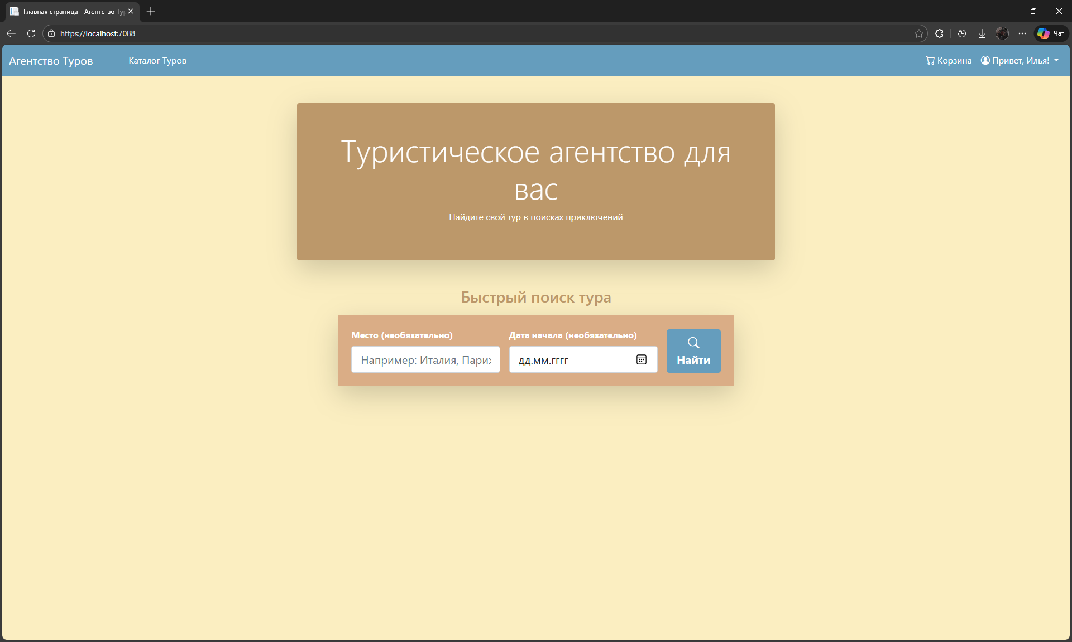
Рисунок 4. Главная страница.
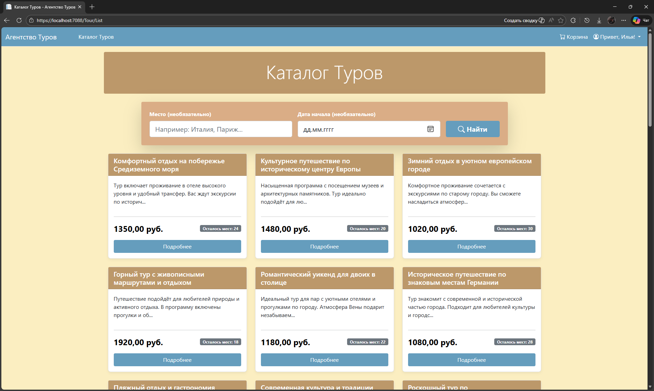
Рисунок 5. Страница каталога туров от лица пользователя.
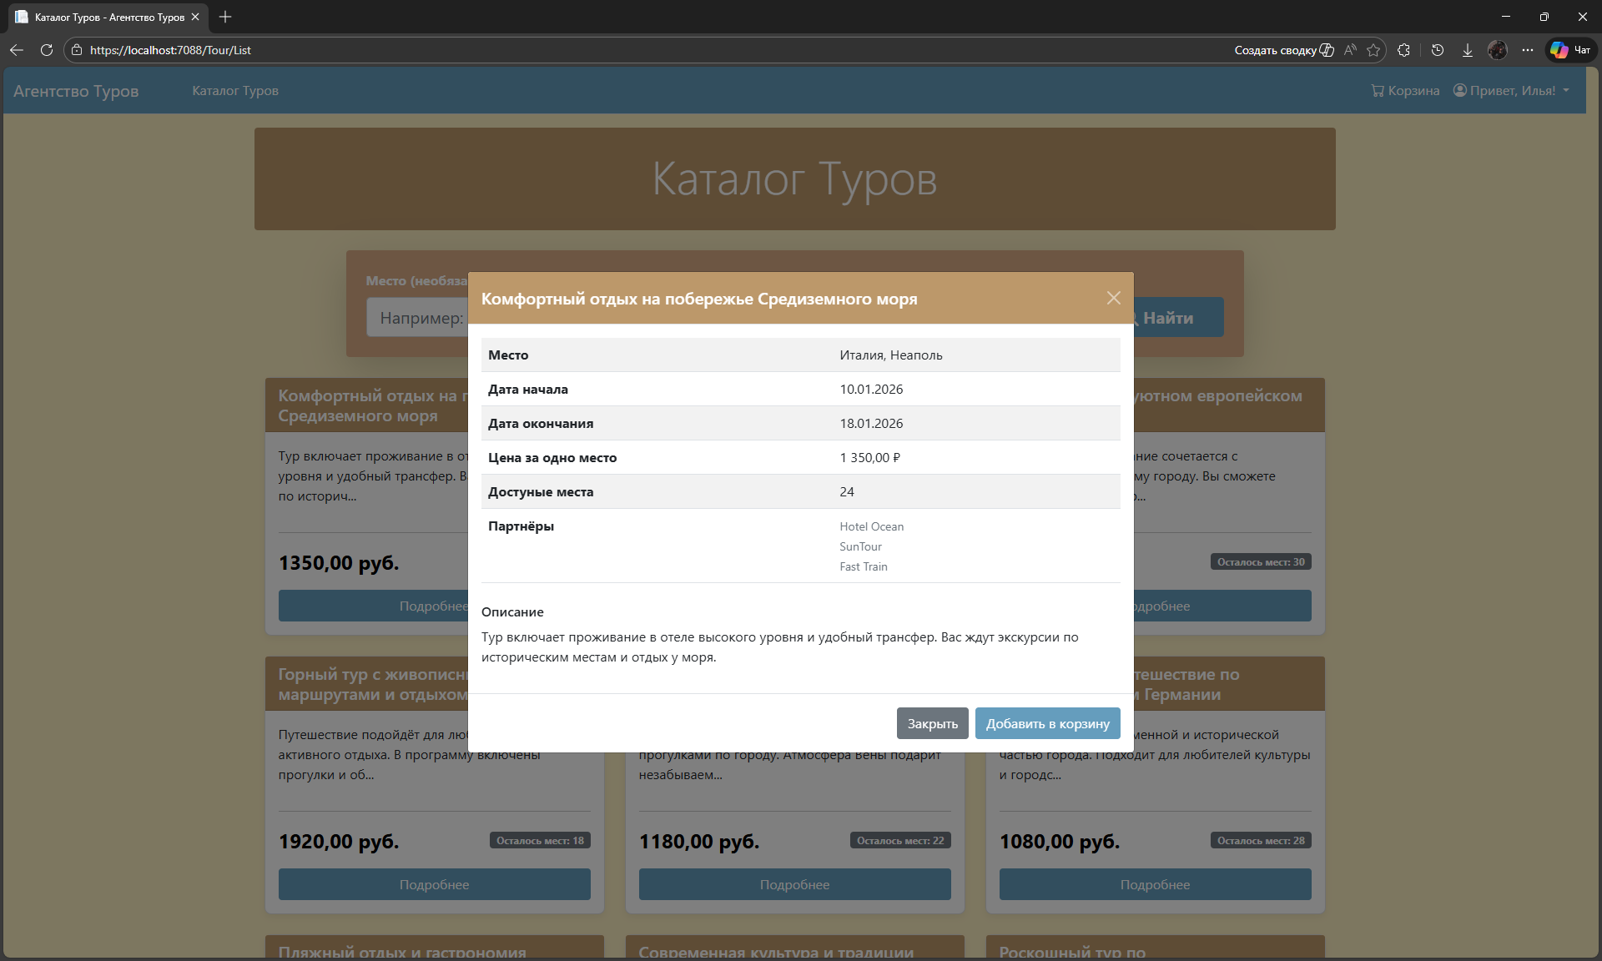
Рисунок 6. Модальное окно с деталями тура.
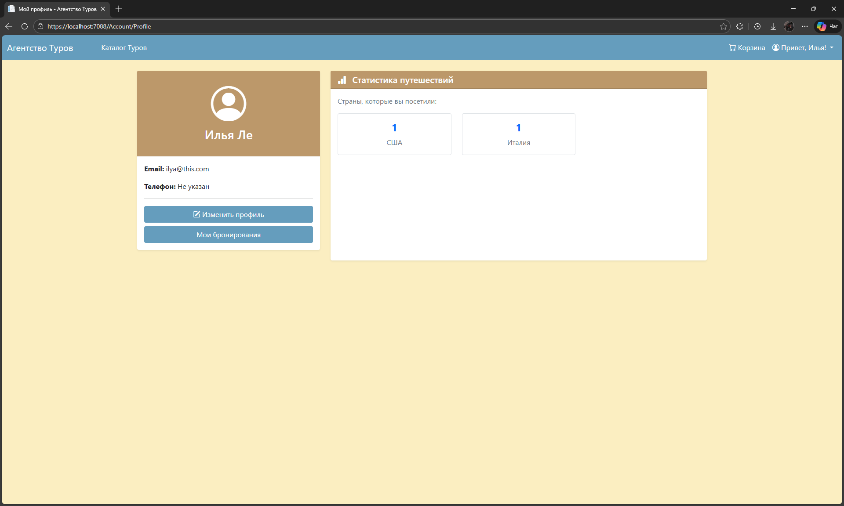
Рисунок 7. Страница профиля пользователя.
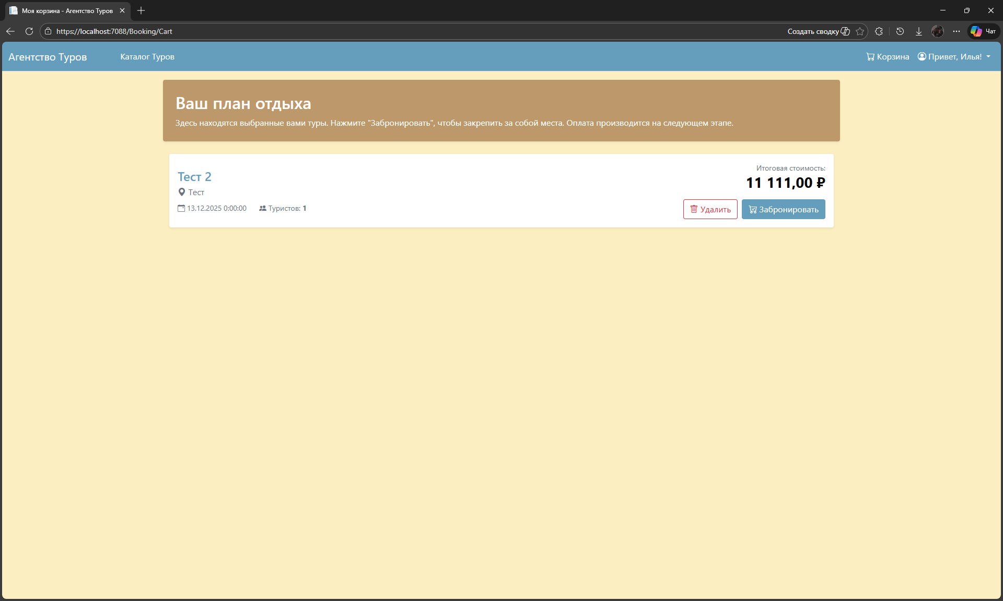
Рисунок 8. Страница корзины пользователя.
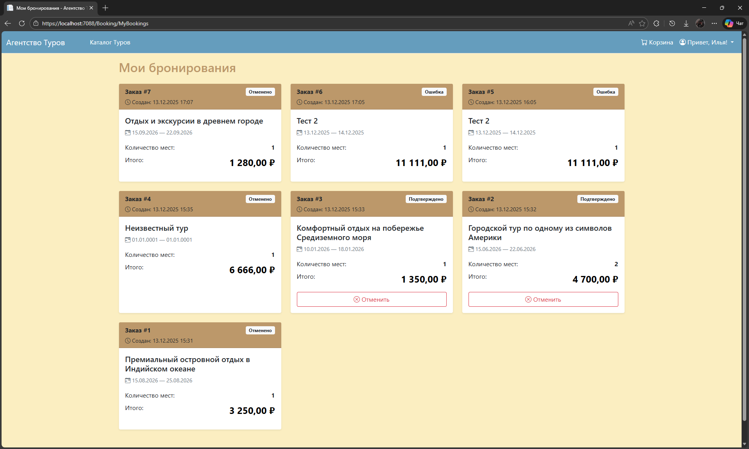
Рисунок 9. Страница бронирований пользователя.
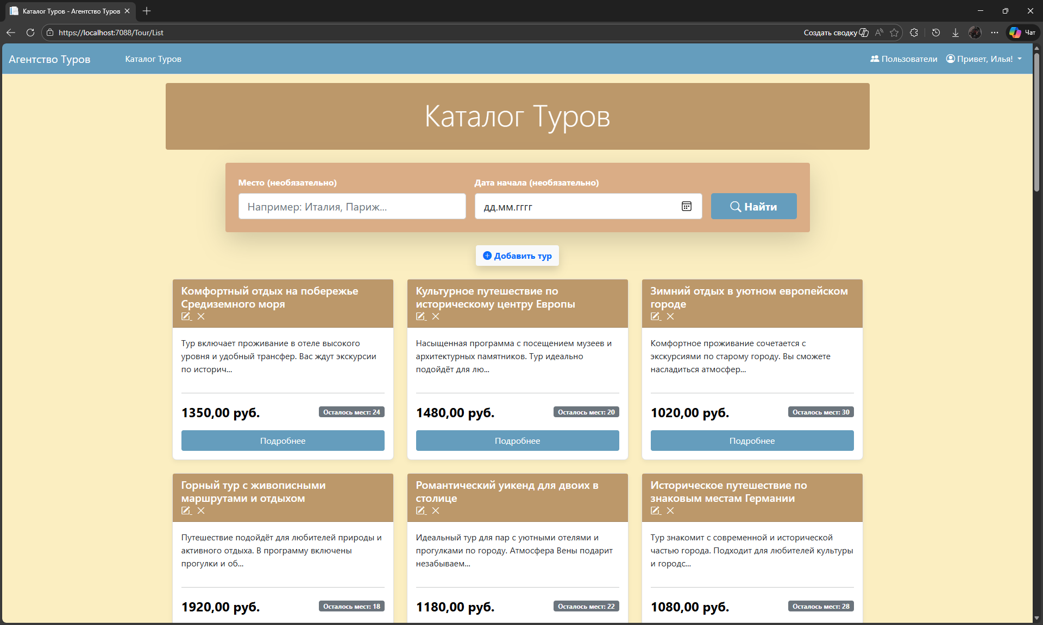
Рисунок 10. Страница каталога туров от лица админа/контент-менеджера.
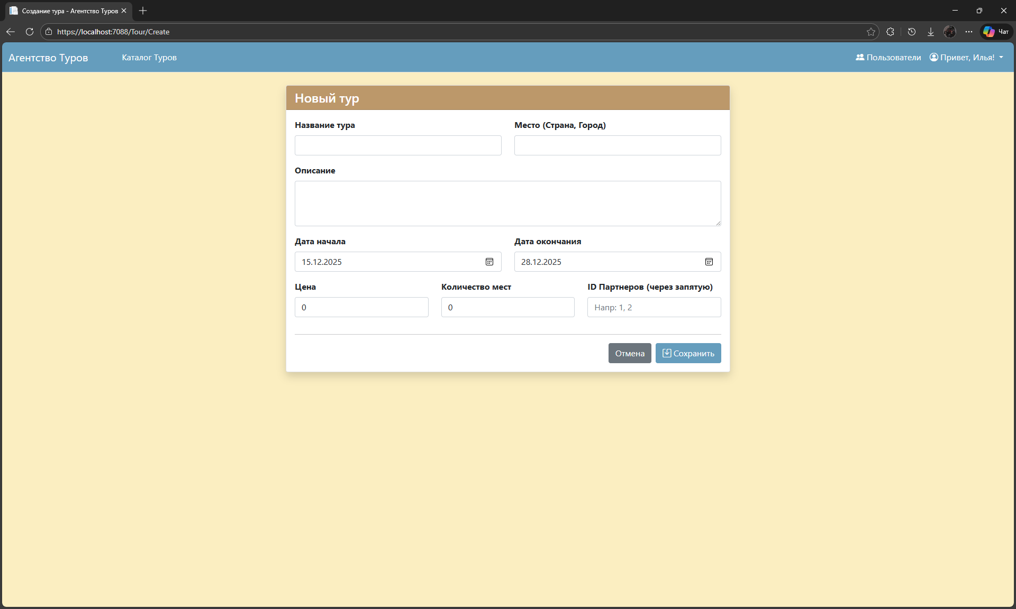
Рисунок 11. Страница добавления/редактирования тура.
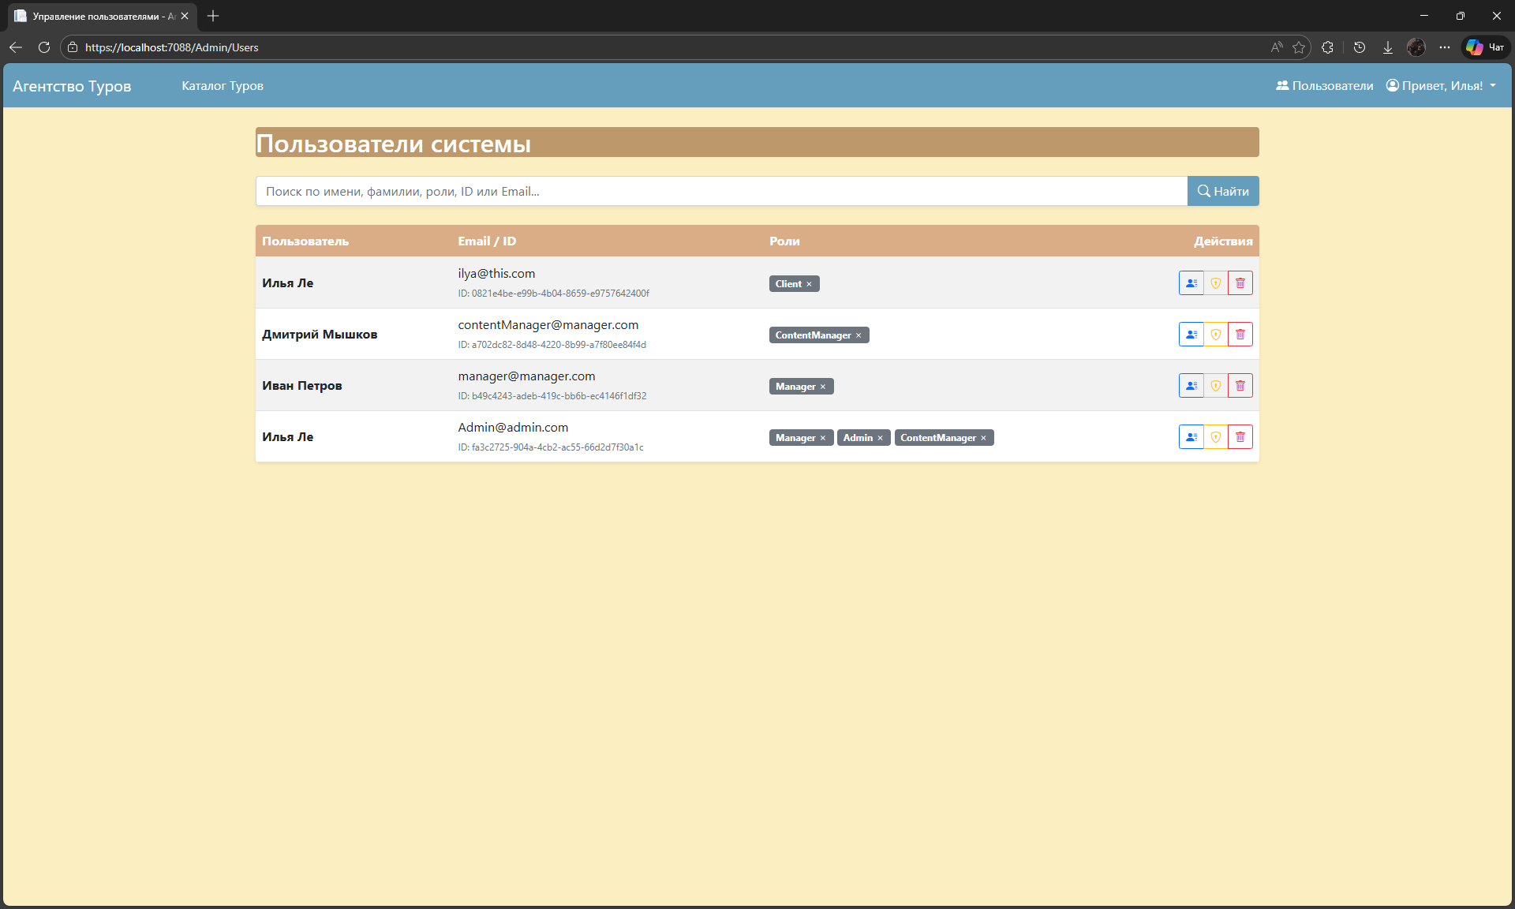
Рисунок 12. Админ-панель.

ТЕСТИРОВАНИЕ СИСТЕМЫ

Unit-тестирование
Для модульного тестирования используется технологический стек: xUnit, Entity Framework Core InMemory и Moq.
Тесты покрывают следующие сценарии:
- Успешное создание бронирования (Happy Path).
- Ошибка: Тур не найден (валидация внешнего ресурса).
- Ошибка: Недостаточно мест (бизнес-валидация).
- Получение списка моих бронирований (чтение из БД).
- Отмена бронирования (изменение состояния).
Все реализованные тесты были успешно пройдены (рис.13). Код тестового файла представлен в приложении Д.
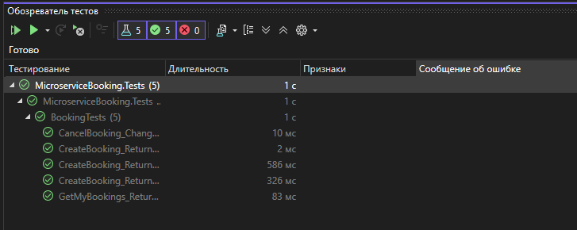
Рисунок 13. Unit-тестирование с помощью xUnit.

Функциональное тестирование
Для данного типа тестирования был использован Postman (рис. 14) – инструмент для разработки, тестирования и документирования REST API. Выбор этой программы обусловлен необходимостью проведения функционального тестирования в распределенной микросервисной среде.
Для подробного ознакомления с Postman-коллекцией можно перейти по ссылке.
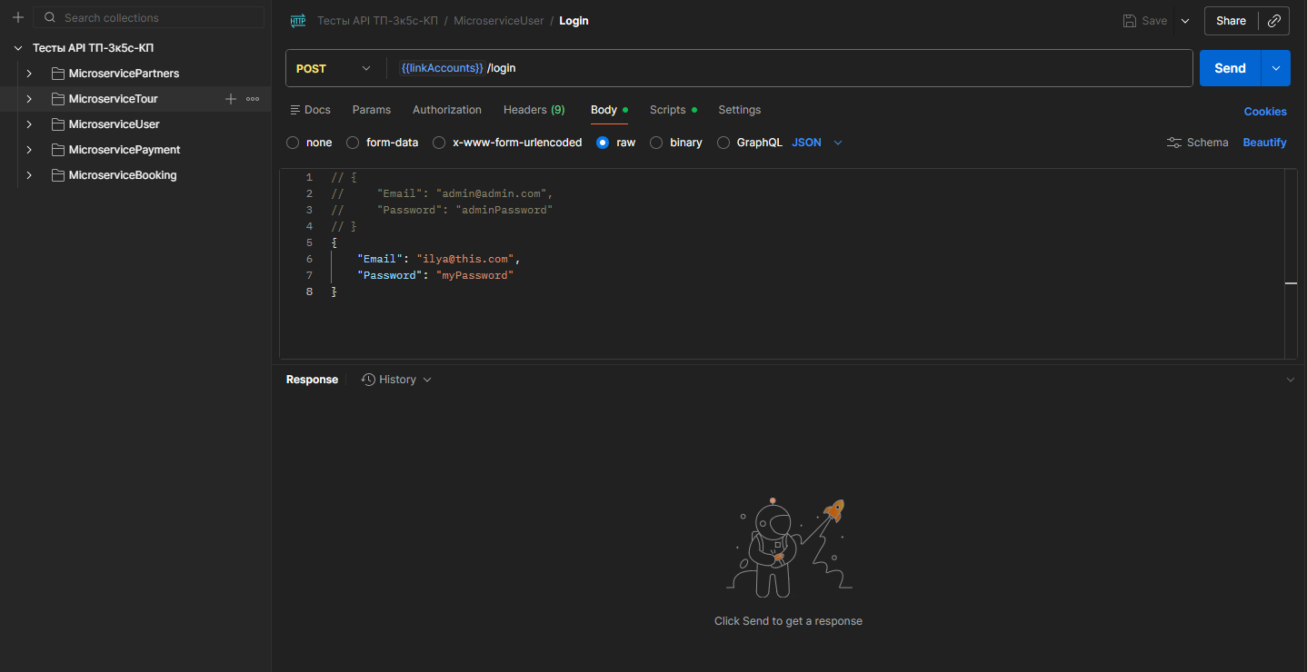
Рисунок 14. Функциональное тестирование в Postman.

ЗАКЛЮЧЕНИЕ
В рамках курсового проекта была разработана программная система «Туристическое агентство» на базе микросервисной архитектуры. Проект реализован путем декомпозиции общего функционала на пять независимых сервисов (Tour, Booking, Payment, User, Partner), каждый из которых управляет своим набором данных (туры, бронирования, оплаты, партнеры и пользователи). Данный подход позволил повысить масштабируемость, отказоустойчивость и независимость циклов разработки каждого компонента.
Для реализации логики каждого сервиса использовался стек ASP.NET Core, а для работы с данными — подход Code First с ORM Entity Framework Core на базе СУБД MySQL. Применение Code First обеспечило строгую типобезопасность и упростило управление структурой данных через механизм миграций. Критически важные аспекты безопасности, включая аутентификацию и авторизацию, были реализованы на основе протокола JWT.
Результатом работы стала полностью функционирующая система микросервисов, готовая к использованию в туристическом агентстве. Надёжность и корректность взаимодействия между всеми компонентами (бронирование мест в турах, обработка платежей, регистрация пользователей) были подтверждены функциональным тестированием API с использованием инструмента Postman, что гарантирует целостность бизнес-процессов и надёжное хранение данных.

СПИСОК ИСПОЛЬЗОВАННЫХ ИСТОЧНИКОВ
- Microsoft. ASP.NET Core документация [Электронный ресурс]. – Режим доступа: https://learn.microsoft.com/ru-ru/aspnet/core/ (дата обращения: 12.12.2025).
- Microsoft. Entity Framework Core документация [Электронный ресурс]. – Режим доступа: https://learn.microsoft.com/ru-ru/ef/core/ (дата обращения: 12.12.2025).
- JWT.io. Введение в JSON Web Tokens [Электронный ресурс]. – Режим доступа: https://jwt.io/introduction (дата обращения: 12.12.2025).
- xUnit.net. Документация по xUnit [Электронный ресурс]. – Режим доступа: https://xunit.net/ (дата обращения: 12.12.2025).
- Postman Learning Center. API тестирование с Postman [Электронный ресурс]. – Режим доступа: https://learning.postman.com/docs/ (дата обращения: 12.12.2025).

ПРИЛОЖЕНИЕ А ДИАГРАММА КЛАССОВ

ПРИЛОЖЕНИЕ Б ДИАГРАММА ПОСЛЕДОВАТЕЛЬНОСТИ

ПРИЛОЖЕНИЕ В СКРИПТ ЗАПОЛНЕНИЯ ТАБЛИЦЫ TOUR
USE tourdb;
INSERT INTO Tour
(Title, Location, Description, StartDate, EndDate, Price, AvailableSeats, PartnerIds)
VALUES
('Комфортный отдых на побережье Средиземного моря',
'Италия, Неаполь',
'Тур включает проживание в отеле высокого уровня и удобный трансфер.
Вас ждут экскурсии по историческим местам и отдых у моря.',
'2026-01-10', '2026-01-18', 1350.00, 25, '[4, 45, 78]'),

('Культурное путешествие по историческому центру Европы',
'Франция, Париж',
'Насыщенная программа с посещением музеев и архитектурных памятников.
Тур идеально подойдёт для любителей искусства и истории.',
'2026-01-15', '2026-01-22', 1480.00, 20, '[12, 52, 84]'),

('Зимний отдых в уютном европейском городе',
'Чехия, Прага',
'Комфортное проживание сочетается с экскурсиями по старому городу.
Вы сможете насладиться атмосферой зимней Праги.',
'2026-01-25', '2026-02-01', 1020.00, 30, '[8, 60, 92]'),

('Горный тур с живописными маршрутами и отдыхом',
'Швейцария, Люцерн',
'Путешествие подойдёт для любителей природы и активного отдыха.
В программу включены прогулки и обзорные экскурсии.',
'2026-02-05', '2026-02-14', 1920.00, 18, '[20, 48, 73]'),

('Романтический уикенд для двоих в столице',
'Австрия, Вена',
'Идеальный тур для пар с уютными отелями и прогулками по городу.
Атмосфера Вены подарит незабываемые впечатления.',
'2026-02-14', '2026-02-20', 1180.00, 22, '[3, 55, 81]'),

('Историческое путешествие по знаковым местам Германии',
'Германия, Берлин',
'Тур знакомит с современной и исторической частью города.
Подходит для любителей культуры и городской архитектуры.',
'2026-03-01', '2026-03-08', 1080.00, 28, '[17, 63, 90]'),

('Пляжный отдых и гастрономия солнечной Испании',
'Испания, Барселона',
'Тур сочетает пляжный отдых и экскурсионную программу.
Вы попробуете лучшие блюда местной кухни.',
'2026-03-10', '2026-03-18', 1380.00, 26, '[25, 46, 77]'),

('Современная культура и традиции Японии',
'Япония, Токио',
'Путешествие позволит увидеть контраст традиций и технологий.
В программе экскурсии и свободное время для прогулок.',
'2026-03-20', '2026-03-30', 2480.00, 15, '[30, 66, 88]'),

('Роскошный тур по ультрасовременному мегаполису',
'ОАЭ, Дубай',
'Вас ждут небоскрёбы, пустынные сафари и высокий уровень сервиса.
Тур подойдёт для любителей комфорта и шопинга.',
'2026-04-05', '2026-04-12', 2150.00, 20, '[10, 50, 71]'),

('Тропический отдых на островах с белым песком',
'Таиланд, Пхукет',
'Идеальный выбор для любителей моря и солнца.
Тур включает отдых на пляже и экскурсии.',
'2026-04-15', '2026-04-25', 1780.00, 24, '[33, 59, 95]'),

('Античная история и культура Древней Греции',
'Греция, Афины',
'Экскурсионная программа познакомит с наследием античности.
Тур дополняется комфортным проживанием.',
'2026-05-01', '2026-05-08', 1200.00, 28, '[14, 44, 82]'),

('Северная эстетика и культурные столицы Скандинавии',
'Швеция, Стокгольм',
'Тур раскрывает атмосферу северных городов.
Подходит для спокойного и познавательного отдыха.',
'2026-05-10', '2026-05-18', 1520.00, 21, '[27, 64, 87]'),

('Сафари и знакомство с дикой природой Африки',
'Кения, Найроби',
'Уникальная возможность увидеть животных в естественной среде.
Тур проводится с опытными гидами.',
'2026-06-01', '2026-06-12', 2650.00, 14, '[38, 68, 96]'),

('Городской тур по одному из символов Америки',
'США, Нью-Йорк',
'Путешествие познакомит с культовыми районами города.
Тур включает обзорные экскурсии.',
'2026-06-15', '2026-06-22', 2350.00, 20, '[6, 53, 79]'),

('Древние храмы и традиции Юго-Восточной Азии',
'Камбоджа, Сиемреап',
'Тур посвящён культурному наследию региона.
Вас ждут экскурсии и знакомство с местными традициями.',
'2026-07-01', '2026-07-10', 1650.00, 19, '[21, 62, 91]'),

('Северное сияние и зимние приключения за полярным кругом',
'Норвегия, Тромсё',
'Путешествие создано для любителей северной природы.
Возможна охота за северным сиянием.',
'2026-01-25', '2026-02-02', 2020.00, 16, '[35, 57, 85]'),

('Морское путешествие вдоль живописного побережья',
'Хорватия, Дубровник',
'Круизный формат тура позволяет увидеть несколько локаций.
Вас ждёт комфортный отдых на борту.',
'2026-06-20', '2026-06-28', 1880.00, 23, '[19, 47, 99]'),

('Экологический тур по тропическим лесам',
'Коста-Рика, Сан-Хосе',
'Путешествие для ценителей природы и экотуризма.
Тур включает экскурсии и прогулки.',
'2026-07-15', '2026-07-25', 2080.00, 17, '[29, 58, 93]'),

('Классическое знакомство с европейской столицей',
'Бельгия, Брюссель',
'Тур подойдёт для первого визита в страну.
Включены основные достопримечательности.',
'2026-08-01', '2026-08-08', 1150.00, 27, '[11, 65, 76]'),

('Премиальный островной отдых в Индийском океане',
'Мальдивы, Мале',
'Роскошный тур с проживанием на островах.
Идеально подходит для спокойного отдыха.',
'2026-08-15', '2026-08-25', 3250.00, 12, '[40, 69, 80]'),

('Знакомство с культурой и архитектурой Восточной Европы',
'Польша, Краков',
'Тур сочетает экскурсии и свободное время.
Город порадует атмосферой и историей.',
'2026-03-05', '2026-03-12', 980.00, 29, '[9, 49, 74]'),

('Отдых на берегу Атлантического океана',
'Португалия, Лиссабон',
'Мягкий климат и океанские виды создают особую атмосферу.
Тур включает прогулки и экскурсии.',
'2026-04-10', '2026-04-18', 1420.00, 24, '[16, 54, 83]'),

('Знакомство с традициями и кухней Балкан',
'Сербия, Белград',
'Путешествие подарит яркие впечатления и новые вкусы.
Тур включает экскурсионную программу.',
'2026-05-20', '2026-05-27', 950.00, 26, '[18, 61, 89]'),

('Путешествие по живописным городам Бенилюкса',
'Нидерланды, Амстердам',
'Комфортный тур с насыщенной программой.
Вы увидите каналы и исторический центр.',
'2026-06-05', '2026-06-12', 1340.00, 22, '[22, 56, 86]'),

('Пляжный отдых на побережье Красного моря',
'Египет, Хургада',
'Тур идеально подойдёт для расслабленного отдыха.
Включено проживание и трансфер.',
'2026-07-05', '2026-07-12', 1100.00, 30, '[7, 51, 94]'),

('Экскурсионный тур по историческим городам Азии',
'Вьетнам, Ханой',
'Путешествие познакомит с культурой и историей страны.
Тур подойдёт для познавательного отдыха.',
'2026-08-05', '2026-08-15', 1580.00, 18, '[24, 67, 97]'),

('Зимний горнолыжный отдых в Альпах',
'Франция, Шамони',
'Тур рассчитан на любителей активного отдыха.
Включены проживание и трансфер.',
'2026-01-20', '2026-01-28', 2100.00, 16, '[26, 43, 72]'),

('Летний отдых на солнечных островах',
'Испания, Майорка',
'Комфортный тур с пляжным отдыхом.
Подходит для всей семьи.',
'2026-07-20', '2026-07-28', 1450.00, 24, '[28, 70, 98]'),

('Открытие культурного наследия Южной Америки',
'Перу, Лима',
'Экскурсионный тур с насыщенной программой.
Вы познакомитесь с историей региона.',
'2026-09-01', '2026-09-10', 2250.00, 15, '[34, 42, 75]'),

('Отдых и экскурсии в древнем городе',
'Турция, Стамбул',
'Тур сочетает европейскую и восточную культуру.
Вас ждут исторические достопримечательности.',
'2026-09-15', '2026-09-22', 1280.00, 22, '[15, 47, 88]');

ПРИЛОЖЕНИЕ Г СКРИПТ ЗАПОЛНЕНИЯ ТАБЛИЦЫ PARTNERS
USE partnerdb;
INSERT INTO Partners
(Name, ContactInfo, PartnerType, Discriminator, Stars, LisenceNumber, TransportType)
VALUES
('Hotel Aurora', 'aurora@mail.com', 'Hotel', 'partnerHotel', 5, NULL, NULL),
('Hotel Sunrise', 'sunrise@mail.com', 'Hotel', 'partnerHotel', 4, NULL, NULL),
('Hotel Sunset', 'sunset@mail.com', 'Hotel', 'partnerHotel', 3, NULL, NULL),
('Hotel Ocean', 'ocean@mail.com', 'Hotel', 'partnerHotel', 5, NULL, NULL),
('Hotel Sky', 'sky@mail.com', 'Hotel', 'partnerHotel', 4, NULL, NULL),
('Hotel Comfort', 'comfort@mail.com', 'Hotel', 'partnerHotel', 3, NULL, NULL),
('Hotel Relax', 'relax@mail.com', 'Hotel', 'partnerHotel', 4, NULL, NULL),
('Hotel Royal', 'royal@mail.com', 'Hotel', 'partnerHotel', 5, NULL, NULL),
('Hotel Budget', 'budget@mail.com', 'Hotel', 'partnerHotel', 2, NULL, NULL),
('Hotel City', 'city@mail.com', 'Hotel', 'partnerHotel', 3, NULL, NULL),
('Hotel Central', 'central@mail.com', 'Hotel', 'partnerHotel', 4, NULL, NULL),
('Hotel Plaza', 'plaza@mail.com', 'Hotel', 'partnerHotel', 5, NULL, NULL),
('Hotel Garden', 'garden@mail.com', 'Hotel', 'partnerHotel', 4, NULL, NULL),
('Hotel Park', 'park@mail.com', 'Hotel', 'partnerHotel', 3, NULL, NULL),
('Hotel River', 'river@mail.com', 'Hotel', 'partnerHotel', 4, NULL, NULL),
('Hotel Lake', 'lake@mail.com', 'Hotel', 'partnerHotel', 5, NULL, NULL),
('Hotel Forest', 'forest@mail.com', 'Hotel', 'partnerHotel', 3, NULL, NULL),
('Hotel Hill', 'hill@mail.com', 'Hotel', 'partnerHotel', 4, NULL, NULL),
('Hotel Grand', 'grand@mail.com', 'Hotel', 'partnerHotel', 5, NULL, NULL),
('Hotel Elite', 'elite@mail.com', 'Hotel', 'partnerHotel', 5, NULL, NULL),
('Hotel Nova', 'nova@mail.com', 'Hotel', 'partnerHotel', 4, NULL, NULL),
('Hotel Star', 'star@mail.com', 'Hotel', 'partnerHotel', 3, NULL, NULL),
('Hotel Moon', 'moon@mail.com', 'Hotel', 'partnerHotel', 4, NULL, NULL),
('Hotel Sun', 'sun@mail.com', 'Hotel', 'partnerHotel', 5, NULL, NULL),
('Hotel Cloud', 'cloud@mail.com', 'Hotel', 'partnerHotel', 4, NULL, NULL),
('Hotel Breeze', 'breeze@mail.com', 'Hotel', 'partnerHotel', 3, NULL, NULL),
('Hotel Light', 'light@mail.com', 'Hotel', 'partnerHotel', 4, NULL, NULL),
('Hotel Wave', 'wave@mail.com', 'Hotel', 'partnerHotel', 5, NULL, NULL),
('Hotel Pearl', 'pearl@mail.com', 'Hotel', 'partnerHotel', 5, NULL, NULL),
('Hotel Stone', 'stone@mail.com', 'Hotel', 'partnerHotel', 3, NULL, NULL),
('Hotel Sand', 'sand@mail.com', 'Hotel', 'partnerHotel', 4, NULL, NULL),
('Hotel Ice', 'ice@mail.com', 'Hotel', 'partnerHotel', 3, NULL, NULL),
('Hotel Fire', 'fire@mail.com', 'Hotel', 'partnerHotel', 5, NULL, NULL),
('Hotel Wind', 'wind@mail.com', 'Hotel', 'partnerHotel', 4, NULL, NULL),
('Hotel Earth', 'earth@mail.com', 'Hotel', 'partnerHotel', 3, NULL, NULL),
('Hotel Metal', 'metal@mail.com', 'Hotel', 'partnerHotel', 4, NULL, NULL),
('Hotel Wood', 'wood@mail.com', 'Hotel', 'partnerHotel', 3, NULL, NULL),
('Hotel Crystal', 'crystal@mail.com', 'Hotel', 'partnerHotel', 5, NULL, NULL),
('Hotel Diamond', 'diamond@mail.com', 'Hotel', 'partnerHotel', 5, NULL, NULL),
('Hotel Silver', 'silver@mail.com', 'Hotel', 'partnerHotel', 4, NULL, NULL),

('TravelPro', 'travelpro@mail.com', 'Operator', 'partnerOperator', NULL, 'B001-10001-01/100000001', NULL),
('WorldTours', 'world@mail.com', 'Operator', 'partnerOperator', NULL, 'B002-10002-02/100000002', NULL),
('EasyTrip', 'easy@mail.com', 'Operator', 'partnerOperator', NULL, 'B003-10003-03/100000003', NULL),
('SkyTravel', 'skytravel@mail.com', 'Operator', 'partnerOperator', NULL, 'B004-10004-04/100000004', NULL),
('SunTour', 'suntour@mail.com', 'Operator', 'partnerOperator', NULL, 'B005-10005-05/100000005', NULL),
('OceanTrip', 'oceantrip@mail.com', 'Operator', 'partnerOperator', NULL, 'B006-10006-06/100000006', NULL),
('CityTours', 'citytours@mail.com', 'Operator', 'partnerOperator', NULL, 'B007-10007-07/100000007', NULL),
('GlobalTravel', 'global@mail.com', 'Operator', 'partnerOperator', NULL, 'B008-10008-08/100000008', NULL),
('DreamTrip', 'dream@mail.com', 'Operator', 'partnerOperator', NULL, 'B009-10009-09/100000009', NULL),
('PrimeTours', 'prime@mail.com', 'Operator', 'partnerOperator', NULL, 'B010-10010-10/100000010', NULL),
('EliteTravel', 'elite@mail.com', 'Operator', 'partnerOperator', NULL, 'B011-10011-11/100000011', NULL),
('FastTrip', 'fast@mail.com', 'Operator', 'partnerOperator', NULL, 'B012-10012-12/100000012', NULL),
('HolidayPro', 'holiday@mail.com', 'Operator', 'partnerOperator', NULL, 'B013-10013-13/100000013', NULL),
('MegaTours', 'mega@mail.com', 'Operator', 'partnerOperator', NULL, 'B014-10014-14/100000014', NULL),
('SmartTravel', 'smart@mail.com', 'Operator', 'partnerOperator', NULL, 'B015-10015-15/100000015', NULL),
('BestTrip', 'best@mail.com', 'Operator', 'partnerOperator', NULL, 'B016-10016-16/100000016', NULL),
('EcoTravel', 'eco@mail.com', 'Operator', 'partnerOperator', NULL, 'B017-10017-17/100000017', NULL),
('UrbanTours', 'urban@mail.com', 'Operator', 'partnerOperator', NULL, 'B018-10018-18/100000018', NULL),
('RouteTravel', 'route@mail.com', 'Operator', 'partnerOperator', NULL, 'B019-10019-19/100000019', NULL),
('OpenWorld', 'open@mail.com', 'Operator', 'partnerOperator', NULL, 'B020-10020-20/100000020', NULL),
('AlphaTravel', 'alpha@mail.com', 'Operator', 'partnerOperator', NULL, 'B021-10021-21/100000021', NULL),
('BetaTours', 'beta@mail.com', 'Operator', 'partnerOperator', NULL, 'B022-10022-22/100000022', NULL),
('GammaTrip', 'gamma@mail.com', 'Operator', 'partnerOperator', NULL, 'B023-10023-23/100000023', NULL),
('DeltaTravel', 'delta@mail.com', 'Operator', 'partnerOperator', NULL, 'B024-10024-24/100000024', NULL),
('SigmaTours', 'sigma@mail.com', 'Operator', 'partnerOperator', NULL, 'B025-10025-25/100000025', NULL),
('VectorTrip', 'vector@mail.com', 'Operator', 'partnerOperator', NULL, 'B026-10026-26/100000026', NULL),
('OrbitTravel', 'orbit@mail.com', 'Operator', 'partnerOperator', NULL, 'B027-10027-27/100000027', NULL),
('NovaTours', 'nova@mail.com', 'Operator', 'partnerOperator', NULL, 'B028-10028-28/100000028', NULL),
('AtlasTravel', 'atlas@mail.com', 'Operator', 'partnerOperator', NULL, 'B029-10029-29/100000029', NULL),
('ZenithTrip', 'zenith@mail.com', 'Operator', 'partnerOperator', NULL, 'B030-10030-30/100000030', NULL),

('Sky Airlines', 'air@mail.com', 'Transport', 'partnerTransport', NULL, NULL, 'flight'),
('Cloud Wings', 'cloud@mail.com', 'Transport', 'partnerTransport', NULL, NULL, 'flight'),
('Jet Express', 'jet@mail.com', 'Transport', 'partnerTransport', NULL, NULL, 'flight'),
('Bus Express', 'bus@mail.com', 'Transport', 'partnerTransport', NULL, NULL, 'bus'),
('City Bus', 'citybus@mail.com', 'Transport', 'partnerTransport', NULL, NULL, 'bus'),
('InterBus', 'inter@mail.com', 'Transport', 'partnerTransport', NULL, NULL, 'bus'),
('Railway Corp', 'rail@mail.com', 'Transport', 'partnerTransport', NULL, NULL, 'train'),
('Fast Train', 'fasttrain@mail.com', 'Transport', 'partnerTransport', NULL, NULL, 'train'),
('Metro Line', 'metro@mail.com', 'Transport', 'partnerTransport', NULL, NULL, 'train'),
('Cargo Rail', 'cargo@mail.com', 'Transport', 'partnerTransport', NULL, NULL, 'train'),
('Sea Lines', 'sea@mail.com', 'Transport', 'partnerTransport', NULL, NULL, 'ship'),
('Oceanic', 'oceanic@mail.com', 'Transport', 'partnerTransport', NULL, NULL, 'ship'),
('Blue Water', 'blue@mail.com', 'Transport', 'partnerTransport', NULL, NULL, 'ship'),
('Ferry One', 'ferry@mail.com', 'Transport', 'partnerTransport', NULL, NULL, 'ship'),
('Port Travel', 'port@mail.com', 'Transport', 'partnerTransport', NULL, NULL, 'ship'),
('AirJet', 'airjet@mail.com', 'Transport', 'partnerTransport', NULL, NULL, 'flight'),
('FlyFast', 'fly@mail.com', 'Transport', 'partnerTransport', NULL, NULL, 'flight'),
('BusWay', 'busway@mail.com', 'Transport', 'partnerTransport', NULL, NULL, 'bus'),
('RoadLine', 'road@mail.com', 'Transport', 'partnerTransport', NULL, NULL, 'bus'),
('Night Train', 'night@mail.com', 'Transport', 'partnerTransport', NULL, NULL, 'train'),
('Silver Rail', 'silverrail@mail.com', 'Transport', 'partnerTransport', NULL, NULL, 'train'),
('Golden Bus', 'goldbus@mail.com', 'Transport', 'partnerTransport', NULL, NULL, 'bus'),
('Aqua Ship', 'aqua@mail.com', 'Transport', 'partnerTransport', NULL, NULL, 'ship'),
('Wave Ferry', 'wave@mail.com', 'Transport', 'partnerTransport', NULL, NULL, 'ship'),
('Storm Lines', 'storm@mail.com', 'Transport', 'partnerTransport', NULL, NULL, 'ship'),
('Eagle Air', 'eagle@mail.com', 'Transport', 'partnerTransport', NULL, NULL, 'flight'),
('Falcon Air', 'falcon@mail.com', 'Transport', 'partnerTransport', NULL, NULL, 'flight'),
('Rapid Bus', 'rapid@mail.com', 'Transport', 'partnerTransport', NULL, NULL, 'bus'),
('Express Rail', 'express@mail.com', 'Transport', 'partnerTransport', NULL, NULL, 'train'),
('Harbor Lines', 'harbor@mail.com', 'Transport', 'partnerTransport', NULL, NULL, 'ship');

ПРИЛОЖЕНИЕ Д КОД ТЕСТОВОГО ФАЙЛА
using System.Security.Claims;
using MicroserviceBooking.DTOs;
using MicroserviceBooking.Models;
using Microsoft.AspNetCore.Mvc;
using MicroserviceBooking.Services;
using Microsoft.EntityFrameworkCore;
using Moq;
using MicroserviceBooking.Controllers;
using Microsoft.AspNetCore.Http;

namespace MicroserviceBooking.Tests
{
public class BookingTests
{
private BookingContext GetDatabaseContext()
{
var options = new DbContextOptionsBuilder<BookingContext>()
.UseInMemoryDatabase(databaseName: Guid.NewGuid().ToString())
.Options;
var databaseContext = new BookingContext(options);
databaseContext.Database.EnsureCreated();
return databaseContext;
}

private ControllerContext GetMockUserContext(string userId, string role = "Client")
{
var claims = new List<Claim>
{
new Claim(ClaimTypes.NameIdentifier, userId),
new Claim(ClaimTypes.Role, role)
};
var identity = new ClaimsIdentity(claims, "TestAuthType");
var claimsPrincipal = new ClaimsPrincipal(identity);

return new ControllerContext
{
HttpContext = new DefaultHttpContext { User = claimsPrincipal }
};
}

// СЦЕНАРИЙ 1: Успешное создание бронирования
[Fact]
public async Task CreateBooking_ReturnsOk_WhenRequestIsValid()
{
var dbContext = GetDatabaseContext();

var mockTourService = new Mock<ITourService>();
var mockPartnerService = new Mock<IPartnerService>();
var mockPaymentService = new Mock<IPaymentService>();

// Настройка мока Тура: Тур существует, цена 100, мест 10, партнеров нет (для упрощения)
var tourDto = new ReadTour
{
Id = 1,
Price = 100m,
AvailableSeats = 10,
PartnerIds = new List<int>()
};

mockTourService.Setup(s => s.GetTourAsync(It.IsAny<int>())).ReturnsAsync(tourDto);

// Настройка мока: Резервация места прошла успешно
mockTourService.Setup(s => s.ReserveSeatAsync(It.IsAny<int>(), It.IsAny<int>(), It.IsAny<string>())).ReturnsAsync(true);

// Создаем контроллер
var controller = new BookingController(dbContext, mockTourService.Object, mockPartnerService.Object, mockPaymentService.Object);
controller.ControllerContext = GetMockUserContext("user1");

var request = new CreateBookingRequest
{
TourId = 1,
TouristsNumber = 2
};

var result = await controller.CreateBooking(request);
var okResult = Assert.IsType<OkObjectResult>(result);

var bookingInDb = await dbContext.Bookings.FirstOrDefaultAsync();
Assert.NotNull(bookingInDb);
Assert.Equal("user1", bookingInDb.UserId);
Assert.Equal(BookingStatus.PendingPayment, bookingInDb.Status); // Статус должен смениться после резервации
Assert.Equal(200m, bookingInDb.TotalAmount); // 2 места * 100 цена = 200
}

//СЦЕНАРИЙ 2: Ошибка, если тур не найден
[Fact]
public async Task CreateBooking_ReturnsNotFound_WhenTourDoesNotExist()
{
// Arrange
var dbContext = GetDatabaseContext();
var mockTourService = new Mock<ITourService>();
var mockPartnerService = new Mock<IPartnerService>();
var mockPaymentService = new Mock<IPaymentService>();

mockTourService.Setup(s => s.GetTourAsync(It.IsAny<int>())).ReturnsAsync((ReadTour)null);

var controller = new BookingController(dbContext, mockTourService.Object, mockPartnerService.Object, mockPaymentService.Object);
controller.ControllerContext = GetMockUserContext("user1");

var request = new CreateBookingRequest { TourId = 999, TouristsNumber = 1 };
var result = await controller.CreateBooking(request);

Assert.IsType<NotFoundObjectResult>(result); // Ожидаем 404 Not Found
}

//СЦЕНАРИЙ 3: Ошибка, если недостаточно мест
[Fact]
public async Task CreateBooking_ReturnsConflict_WhenNotEnoughSeats()
{
var dbContext = GetDatabaseContext();
var mockTourService = new Mock<ITourService>();
var mockPartnerService = new Mock<IPartnerService>();
var mockPaymentService = new Mock<IPaymentService>();

// Настройка: Тур есть, но доступно всего 1 место
var tourDto = new ReadTour { Id = 1, AvailableSeats = 1, Price = 100 };

mockTourService.Setup(s => s.GetTourAsync(It.IsAny<int>())).ReturnsAsync(tourDto);

var controller = new BookingController(dbContext, mockTourService.Object, mockPartnerService.Object, mockPaymentService.Object);
controller.ControllerContext = GetMockUserContext("user1");

var request = new CreateBookingRequest { TourId = 1, TouristsNumber = 5 };
var result = await controller.CreateBooking(request);

var conflictResult = Assert.IsType<ConflictObjectResult>(result);
Assert.Equal("Not enough seats available.", conflictResult.Value);
}

// СЦЕНАРИЙ 4: Получение списка бронирований пользователя
[Fact]
public async Task GetMyBookings_ReturnsOnlyUserBookings()
{
var dbContext = GetDatabaseContext();
var mockTourService = new Mock<ITourService>();
var mockPartnerService = new Mock<IPartnerService>();
var mockPaymentService = new Mock<IPaymentService>();

// Добавляем тестовые данные в In-Memory БД
dbContext.Bookings.Add(new Booking { Id = 1, UserId = "user1", TourId = 10, BookingDate = DateTime.Now });
dbContext.Bookings.Add(new Booking { Id = 2, UserId = "user1", TourId = 11, BookingDate = DateTime.Now });
dbContext.Bookings.Add(new Booking { Id = 3, UserId = "user2", TourId = 12, BookingDate = DateTime.Now }); // Чужое бронирование
await dbContext.SaveChangesAsync();

var controller = new BookingController(dbContext, mockTourService.Object, mockPartnerService.Object, mockPaymentService.Object);
controller.ControllerContext = GetMockUserContext("user1");

var result = await controller.GetMyBookings();

var okResult = Assert.IsType<OkObjectResult>(result);
var bookings = Assert.IsType<List<Booking>>(okResult.Value);

Assert.Equal(2, bookings.Count); // Должно быть только 2 бронирования для user1
Assert.All(bookings, b => Assert.Equal("user1", b.UserId));
}

//СЦЕНАРИЙ 5: Отмена бронирования и освобождение мес
[Fact]
public async Task CancelBooking_ChangesStatusAndReleasesSeats()
{
var dbContext = GetDatabaseContext();
var mockTourService = new Mock<ITourService>();
var mockPartnerService = new Mock<IPartnerService>();
var mockPaymentService = new Mock<IPaymentService>();

var booking = new Booking
{
Id = 1,
UserId = "user1",
TourId = 5,
NumberOfSeats = 2,
Status = BookingStatus.PendingPayment
};
dbContext.Bookings.Add(booking);
await dbContext.SaveChangesAsync();

mockTourService.Setup(s => s.ReleaseSeatAsync(It.IsAny<int>(), It.IsAny<int>(), It.IsAny<string>())).ReturnsAsync(true);

var controller = new BookingController(dbContext, mockTourService.Object, mockPartnerService.Object, mockPaymentService.Object);
controller.ControllerContext = GetMockUserContext("user1");

var result = await controller.CancelBooking(1);
var okResult = Assert.IsType<OkObjectResult>(result);

var updatedBooking = await dbContext.Bookings.FindAsync(1);
Assert.Equal(BookingStatus.Cancelled, updatedBooking.Status);
Assert.Equal("Cancelled by user/manager.", updatedBooking.FailureReason);

// Проверяем, что метод ReleaseSeatAsync был вызван 1 раз с правильными параметрами
mockTourService.Verify(s => s.ReleaseSeatAsync(5, 2, It.IsAny<string>()), Times.Once);
}
}
}

